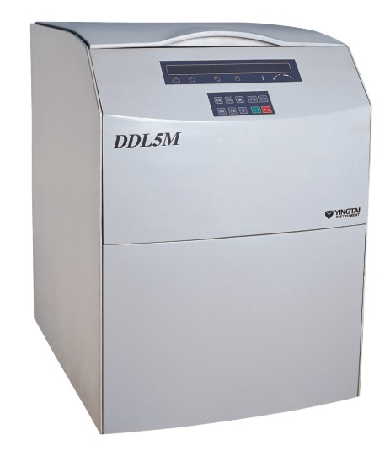

DDL5M大容量冷冻离心机特点：
Model: DDL5M large capacity refrigerated centrifuge
Application: widely used in the field of blood station、pharmaceutical factory、biochemistry、biological products and so on. it is the ideal instrument for blood separation、protein precipitation and cell collection.
Features:
Brushless frequency motor for model DDL5M ：great torque, free maintenance, no powder pollution, quick in speed up and down.
The flexible axle driven system which drive the rotor directly, smooth in operation, low noise and small vibration.
Import compressors fluorine free, double cycle cooling, cold and hot alternating easily, free environment pollution and precise in temperature control.
There are14 kinds of rotors for your choice.
Micro computer control system, digital display the temperature、time and speed. There are 10 kinds of program and 10 kinds of acceleration and deceleration for your choice.
Automatically electric lid lock, super speed、over temperature protection and imbalance protection.
The centrifuge body is made of high-quality steel, safe and reliable.

仪器特点：
DDL5M采用无刷变频电机；无粉尘，免维护，力矩大，升降速度快。
采用无氟压缩机组，无环境污染，制冷快。
采用柔性轴驱动系统，运行平稳，振动小，噪音低。
门盖独立电机伺服，减轻操作人员劳动强度，超速、超温自动保护，不平衡保护，机身采用优质钢材结构；安全可靠，使用倍感方便。
采用本公司特有的弹簧锥套连接转头与主轴，装卸转头快捷简单无方向性，安全可靠，使用倍感方便。
采用微机处理器精确控制转速、时间、温度，实时显示运行中转速和RCF值。10种升降速，10种程序储存。
配有多种转头供选择，并可根据试验要求设计各种适配器，一机多用。
三级减振，离心效果达到最佳。

DDL5 / DDL5M/ DDL5MC技术参数:
最高转速max speed： | 5000r/min | 最大离心力max RCF：： | 4730×g
最大容量max volume： | 4×750ml | 温控范围temperature range： | -20°C～40°C
定时范围timer： | 1～99h/59min | 噪 音noise： | ≤58dBA
外型尺寸dimension： | 682×540×820 | 净 重nest weight： | 170 KG
控速精度speed accuracy： | ±50r/min | 电 源power supply： | AC 220V 50HZ 15A
控温精度： | ±1 °C

DDL5MC/DDL5M/DDL5大容量冷冻离心机适配转头 rotors for
编号 | 转子类型 | 最高转速r/min | 容量ml | 最大离心力×g
No30695 | 水平转子 | 4000 | 2×750m1（500ml试瓶Bottle） | 3380
No30696 | 水平转子(圆杯) | 4000 | 4×750 m1（500ml试瓶Bottle） | 3380
No30696 | 适配40301—40308适配器Matched for the 40308 adaptor
No30696 | 水平转子(椭圆杯) | 4000 | 4×500ml | 3940
No30592 | 水平转子 | 4000 | 4×300ml | 2920
No30592 | 适配40401—40408适配器
No30589 | 水平转子 | 4000 | 4×22×5ml（真空管） | 2840
No30589 | 水平转子 | 4000 | 4×31×5ml（放免管） | 2840
No30590 | 水平转子 | 4000 | 4×22×7ml（真空管） | 3140
No30590 | 水平转子 | 4000 | 4×31×7ml（放免管） | 3140
No30691 | 水平转子(酶标板) | 4000 | 2×4×96孔 | 2490
No30694 | 水平转子(酶标板) | 4000 | 4×4×96孔 | 2840
No30676 | 水平转子(酶标板) | 4000 | 2×3×48孔 | 2300
No30679 | 水平转子（方杯） | 4000 | 4×500ml | 3310
No30679 | 水平转子（方杯） | 适配40101—40108适配器
No30627 | 角转子 | 5000 | 30×15ml | 3830
No30638 | 角转子 | 5000 | 6×15ml | 2540
No30607 | 角转子 | 5000 | 12×15ml | 3080
No30639 | 角转子 | 5000 | 24×15ml | 3500
No30640 | 角转子 | 5000 | 4×50ml | 2520
No30611 | 角转子 | 5000 | 6×50ml | 2850
No30641 | 角转子 | 5000 | 12×50ml | 3860
No30642 | 角转子 | 4000 | 24×50ml | 2970
No30613 | 角转子 | 5000 | 4×100ml | 2630
No30614 | 角转子 | 5000 | 6×100ml | 3130
No30643 | 角转子 | 4000 | 12×100ml | 2970
No31377 | 水平转子  （多管架） | 5000 | 适配下列管托、管挂
No31377 | 水平转子  （多管架） | 5000 | 4×50ml | 4730
No31377 | 水平转子  （多管架） | 5000 | 4×100ml | 4730
No31378 | 水平转子  （多管架） | 4000 | 适配下列管托、管挂
No31378 | 水平转子  （多管架） | 4000 | 4×2×100ml | 3020
No31378 | 水平转子  （多管架） | 4000 | 4×2×50ml | 3200
No31378 | 水平转子  （多管架） | 4000 | 4×4×15ml | 3200
No31378 | 水平转子  （多管架） | 4000 | 4×6×15ml | 3200
No31378 | 水平转子  （多管架） | 4000 | 4×8×15ml | 3200
No31378 | 水平转子  （多管架） | 4000 | 4×12×7ml | 2880
No31378 | 水平转子  （多管架） | 4000 | 4×8×10ml | 2790
No31378 | 水平转子  （多管架） | 4000 | 4×6×10ml | 2790
No31378 | 水平转子  （多管架） | 4000 | 4×4×10ml | 2790

